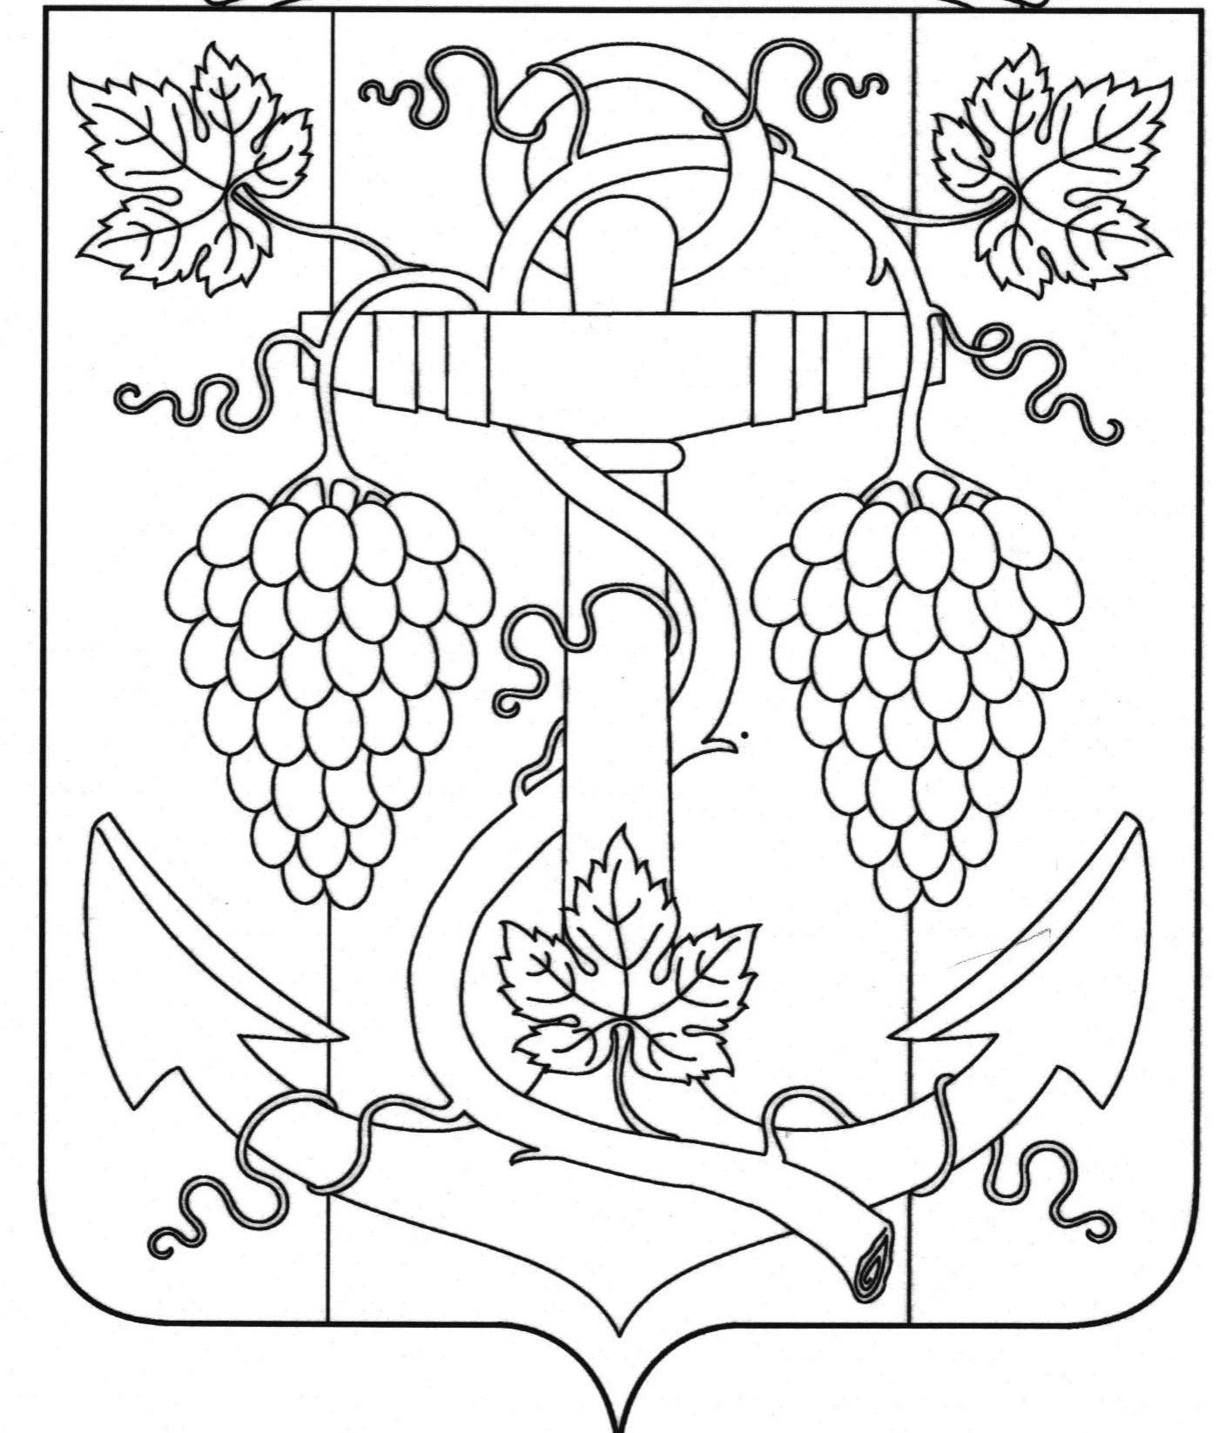

АДМИНИСТРАЦИЯ ЗАПОРОЖСКОГО СЕЛЬСКОГО ПОСЕЛЕНИЯ
ТЕМРЮКСКОГО РАЙОНА

ПОСТАНОВЛЕНИЕ

от 28.03.2019 № 36
ст-ца Запорожская

О присвоении адреса объекту адресации порт Кавказ

В соответствии с пунктом 21 части 1 статьи 14 Федерального закона от 6 октября 2003 года № 131-ФЗ «Об общих принципах организации местного самоуправления в Российской Федерации», постановлением главы Запорожского сельского поселения Темрюкского района от 19 декабря 2018 года № 281 «Об утверждении административного регламента о предоставлении муниципальной услуги (присвоения, изменения и аннулирования адресов)» в целях актуализации почтовых адресов зданий и сооружений предприятий, расположенных на территории порта Кавказ, упорядочения адресного хозяйства на территории Запорожского сельского поселения Темрюкского района, п о с т а н о в л я ю:
1. Присвоить адрес объекту адресации порту Кавказ, расположенному на территории Запорожского сельского поселения Темрюкского района, а также осуществить внесение объекта адресации в «Официальный адресный реестр Запорожского сельского поселения Темрюкского района»:
- Российская Федерация, Краснодарский край, Темрюкский муниципальный район, Запорожское сельское поселение, поселок Чушка, порт Кавказ.
2. Объект адресации указанный в пункте 1 настоящего Постановления не входит в состав населенного пункта поселок Чушка.
3. Адресоообразующий элемент «поселок Чушка», как адресообразующий элемент «населенный пункт», предусмотренный подпунктом «д» пункта 47 «Правил присвоения, изменения и аннулирования адресов», утвержденных постановлением Правительства Российской Федерации от 19.11.2014 № 1221, используется исключительно в целях идентификации местоположения объекта адресации, указанного в пункте 1 настоящего Постановления.
4. Контроль за исполнением постановления оставляю за начальником отдела земельных и имущественных отношений администрации Запорожского сельского поселения Темрюкского района А.В.Вовк.
5. Постановление вступает в силу со дня его подписания.

Исполняющий обязанности главы
Запорожского сельского поселения
Темрюкского района Н.А.Семенов

ЛИСТ СОГЛАСОВАНИЯ

проекта постановления администрации Запорожского сельского поселения
Темрюкского района
от 28.03.2019 № 36
«О присвоении адреса объекту адресации порт Кавказ»

Проект внесен и составлен:
Начальник отдела земельных и
имущественных отношений А.В.Вовк

Проект согласован:
Заместитель главы
Запорожского сельского поселения
Темрюкского района Н.А.Семенов

Начальник общего отдела И.В.Рыбина

